REZULTATI POSLOVANJA PODUZETNIKA SA SJEDIŠTEM U SPLITU U 2020. GODINI

Prema broju obrađenih godišnjih financijskih izvještaja, u Splitu, sjedištu Splitsko-dalmatinske županije, u 2020. godini poslovalo je 7.855 poduzetnika sa 37.767 zaposlenih, što je u odnosu na 2019. godinu smanjenje broja zaposlenih za 528 ili 1,4%.
Tablica 1. Financijski rezultati poslovanja poduzetnika sa sjedištem u Splitu u 2020. godini
(iznosi u tisućama kuna, prosječne plaće u kunama)
Opis | 2019. | 2020. | Index
Broj poduzetnika |  | 7.855 | -
Broj dobitaša | 4.732 | 4.140 | 87,5
Broj gubitaša | 2.642 | 3.715 | 140,6
Broj zaposlenih | 38.295 | 37.767 | 98,6
Ukupni prihodi | 26.333.489 | 24.150.437 | 91,7
Ukupni rashodi | 26.133.502 | 23.743.300 | 90,9
Dobit prije oporezivanja | 1.874.115 | 1.763.072 | 94,1
Gubitak prije oporezivanja | 1.674.128 | 1.355.935 | 81,0
Porez na dobit | 284.611 | 203.159 | 71,4
Dobit razdoblja | 1.590.321 | 1.557.431 | 97,9
Gubitak razdoblja | 1.674.945 | 1.353.453 | 80,8
Konsolidirani financijski rezultat – dobit (+) ili gubitak (-) razdoblja | -84.624 | 203.978 | -
Izvoz | 2.816.445 | 2.427.129 | 86,2
Uvoz | 1.617.124 | 1.457.483 | 90,1
Trgovinski saldo | 1.199.321 | 969.646 | 80,8
Bruto investicije samo u novu dugotrajnu imovinu | 527.680 | 479.242 | 90,8
Prosječna mjesečna neto plaća po zaposlenom | 5.179 | 5.286 | 102,1
Izvor: Fina, Registar godišnjih financijskih izvještaja
U 2020. godini poduzetnici Splita ostvarili su 24,2 milijarde kuna ukupnih prihoda, što je u odnosu na 2019. pad od 8,3% i ukupne rashode od 23,7 milijardi kuna, što je pad od 9,1%. Poduzetnici Splita iskazali su pozitivan konsolidirani financijski rezultat u 2020. godini u iznosu od 204 milijuna kuna, u odnosu na 2019. godinu kada je iskazan neto gubitak od 84,6 milijuna kuna. Na prvom mjestu prema visini iskazanog gubitka u 2020. godini nalazi se srednje veliki poduzetnik MEJAŠI PRVI d.o.o. (NKD 68.10 - Kupnja i prodaja vlastitih nekretnina) koji je iskazao 240 milijuna kuna gubitka razdoblja, što je udio od 17,7% u gubitku svih poduzetnika grada.
Tablica 2. TOP 10 poduzetnika sa sjedištem u Splitu prema ukupnim prihodima u 2020. g. (iznosi u tisućama kuna)
OIB | Naziv poduzetnika | Broj zaposlenih | Ukupni prihodi | Dobit razdoblja
00278260010 | TOMMY d.o.o. | 2.937 | 3.153.822 | 43.684
18556905592 | BRODOGRAĐEVNA INDUSTRIJA SPLIT d.d. | 106 | 931.976 | 146.231
31353718090 | BRODOMETALURGIJA d.o.o. | 88 | 534.936 | 22.541
31765830203 | POMGRAD INŽENJERING d.o.o. | 140 | 430.310 | 31.385
54431828108 | JADROPLOV d.d. | 33 | 299.299 | 101.360
71421617824 | LAVČEVIĆ d.d. | 31 | 269.344 | 2.688
19212513210 | EURO DAUS d.d. | 167 | 255.270 | 3.433
08341087378 | MARITIMAE REGIONIS d.o.o. | 8 | 243.739 | 736
30461667075 | TROMONT d.o.o. | 200 | 243.161 | 4.653
56826138353 | VODOVOD I KANALIZACIJA d.o.o. | 454 | 241.338 | 153
Ukupno TOP 10 poduzetnika prema ukupnim prihodima |  | 4.164 | 6.603.195 | 356.864
Ukupno svi poduzetnici sa sjedištem u Splitu (7.855) |  | 37.767 | 24.150.437 | 1.557.431
Udio TOP 10 u rezultatima poduzetnika u Splitu |  | 11,0% | 27,3% | 22,9%
Izvor: Fina, Registar godišnjih financijskih izvještaja
Udio poduzetnika sa sjedištem u Splitu u 2020. godini u broju poduzetnika Splitsko-dalmatinske županije bio je 51,3%, u broju zaposlenih 47,8%, u ukupnim prihodima 49,8%, u ukupnim rashodima 50%, u dobiti razdoblja 47,9% i u gubitku razdoblja 50,6%.
Među poduzetnicima sa sjedištem u Splitu, prema ukupnim prihodima u 2020. godini prvi je veliki poduzetnik TOMMY d.o.o. s 2.937 zaposlenih i ostvarenim prihodima od 3,2 milijarde kuna, čija je pretežita djelatnost 47.11 - Trgovina na malo u nespecijaliziranim prodavaonicama pretežno hranom, pićima i duhanskim proizvodima. Društvo ima udio od 13,1% u ukupnim prihodima poduzetnika grada. Drugi po visini prihoda (932,0 milijuna kuna) je veliki poduzetnik BRODOGRAĐEVNA INDUSTRIJA SPLIT d.d. koji ima udio od 3,9% u ukupnim prihodima poduzetnika Splita. Najveću dobit razdoblja ostvarila je BRODOGRAĐEVNA INDUSTRIJA SPLIT d.d. u iznosu od 146,2 milijuna kuna (udio od 9,4% u dobiti razdoblja poduzetnika grada).
Slika 1. Osnovne informacije za društvo TOMMY d.o.o., prezentirane u servisu info.BIZ
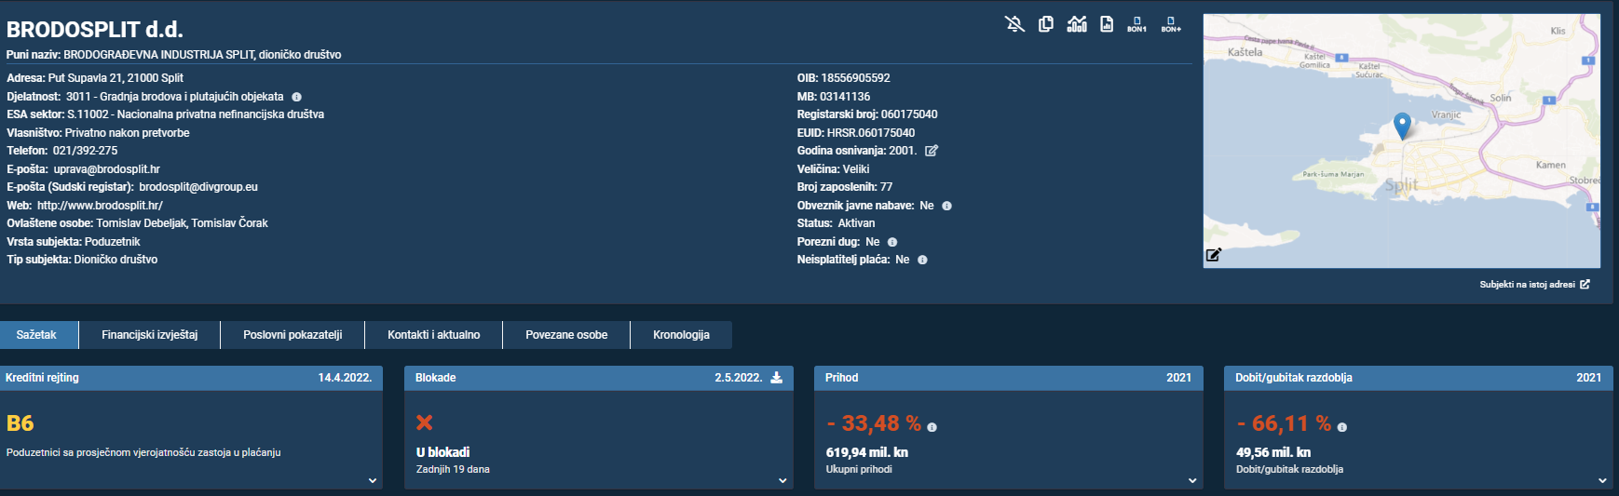
Izvor: Fina, servis info.BIZ
Na rang listi gradova i općina Splitsko-dalmatinske županije u 2020. godini, poduzetnici Splita na prvom su mjestu po broju poduzetnika (7.855), broju zaposlenih (37.767), ukupnim prihodima (24,2 milijarde kuna), dobiti razdoblja (1,6 milijardi kuna) i gubitku razdoblja (1,4 milijarde kuna), dok su poduzetnici Solina na prvom mjestu po neto dobiti (438,2 milijuna kuna).
Tablica 3. Broj poduzetnika, zaposlenih, ukupni prihodi i neto dobit poduzetnika u Splitu, u 2020. g.
(iznosi u tisućama kuna)
Naziv grada | Broj poduzetnika |  |  | Broj zaposlenih |  | Ukupni prihodi |  | Neto dobit/neto gubitak
Naziv grada | Broj | Rang u RH | Rang po žup. sjedištima | Broj | Rang u RH | Iznos | Rang u RH | Iznos | Rang u RH
Split | 7.855 | 2 | 1 | 37.767 | 2 | 24.150.437 | 2 | 203.978 | 16
Izvor: Fina, Registar godišnjih financijskih izvještaja
Prosječna mjesečna neto plaća obračunata zaposlenima kod poduzetnika sa sjedištem u Splitu, u 2020. godini, iznosila je 5.286 kuna i bila je 2,6% veća u odnosu na prosječnu mjesečnu neto plaću obračunatu zaposlenima kod poduzetnika na području Splitsko-dalmatinske županije (5.150 kuna) i 11,5% manja u odnosu na prosjek na razini zaposlenih kod poduzetnika u RH (5.971 kuna).
Grafikon 1. Prosječna mjesečna neto plaća zaposlenih kod poduzetnika u Splitu, SDŽ i RH u 2020. godini
(prosječne plaće u kunama)
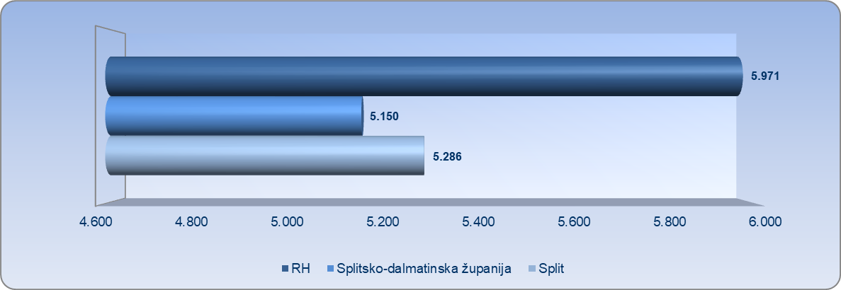
Izvor: Fina, Registar godišnjih financijskih izvještaja
Više o rezultatima poslovanja poduzetnika po područjima djelatnosti i po drugim kriterijima, prezentirano je u standardnim analizama rezultata poslovanja poduzetnika RH, po županijama i po gradovima i općinama u 2020. godini.

